Intégration d’un courrier dont l’objet est : « test envoi de frais de déplacements 1907/2019 »

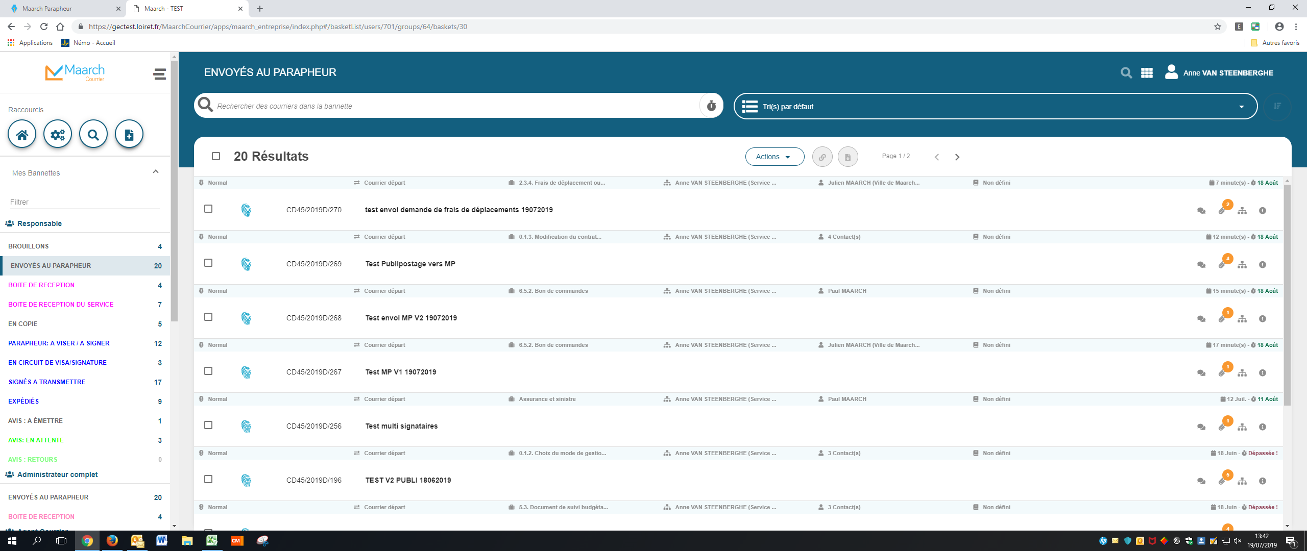

Intégration d’un document principal nommé « **test_integration_bc_interreg_19_07_2019__10_31 »**

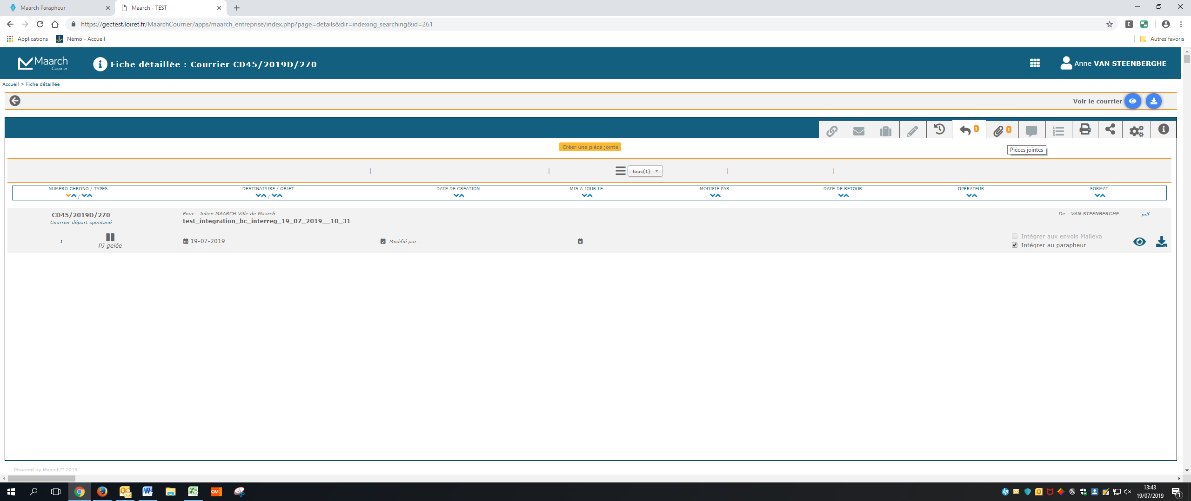

Intégration d’une pièce jointe au doc principal nommée :

**« Liste des tags-Page test PDF »**

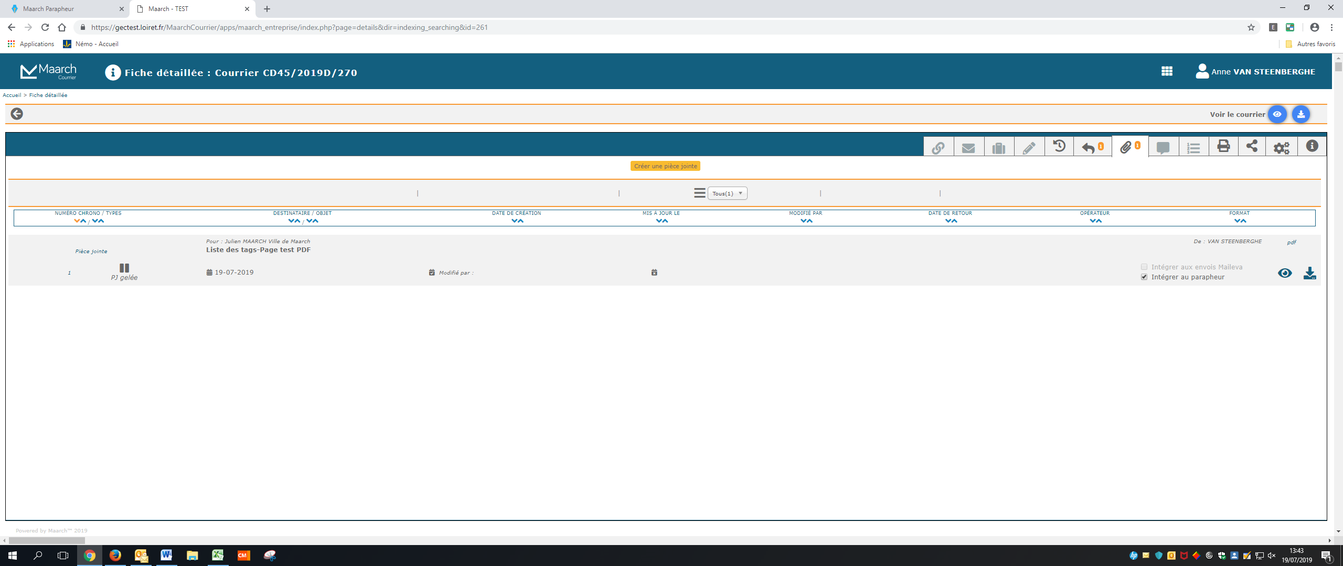

Visualisation dans Maarch Parapheur

